Олимпиада по истории 80 лет ВОВ

Труженики тыла.

1 Какой лозунг стал главным для тружеников тыла в годы ВОВ?

а) "Всё для фронта, всё для победы!"

б) "За Родину, за Сталина!"

в) "Победа любой ценой!"

г) "Труд – дело чести!"

ответ ‑ а

2 Какая отрасль промышленности развивалась в тылу наиболее интенсивно?

а) Лёгкая промышленность

б) Пищевая промышленность

в) Оборонная промышленность

г) Сельское хозяйство

ответ ‑ в

3 В каком году началась массовая эвакуация предприятий на восток?

а) 1941

б) 1942

в) 1943

г) 1944

ответ ‑ а

4 Какой город стал главным центром танкостроения в годы войны?

а) Москва

б) Челябинск ("Танкоград")

в) Ленинград

г) Горький

ответ ‑ б

5 Кто из советских конструкторов руководил созданием танка Т-34?

а) С. Ильюшин

б) М. Калашников

в) А. Туполев

г) М. Кошкин

ответ ‑ г

6 Как назывались добровольные народные ополчения, помогавшие на заводах?

а) Рабочие дружины

б) Трудовые армии

в) Фронтовые бригады

г) Комсомольские отряды

ответ ‑ в

7 Какой процент рабочих в СССР во время войны составляли женщины?

а) 30%

б) 50%

в) 70%

г) 90%

ответ ‑ б

8 Какой известный лётчик-испытатель в годы войны трудился в тылу над новыми самолётами?

а) А. Покрышкин

б) В. Чкалов

в) М. Громов

г) С. Анохин

ответ ‑ в

9 Какой железнодорожный узел имел ключевое значение для эвакуации заводов?

а) Москва

б) Сталинград

в) Челябинск

г) Куйбышев

ответ ‑ в

10 Какой подвиг совершил Александр Матросов?

а) Закрыл грудью амбразуру дзота

б) Организовал подполье на заводе

в) Разработал новый вид оружия

г) Был руководителем эвакуации

ответ ‑ а

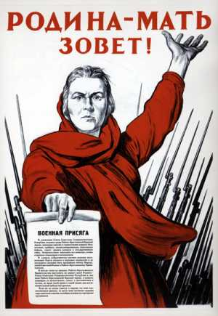 11 Кто автор этого плаката?

а) И. Тоидзе

б) Д. Моор

в) В. Корецкий

г) Кукрыниксы

ответ ‑ а

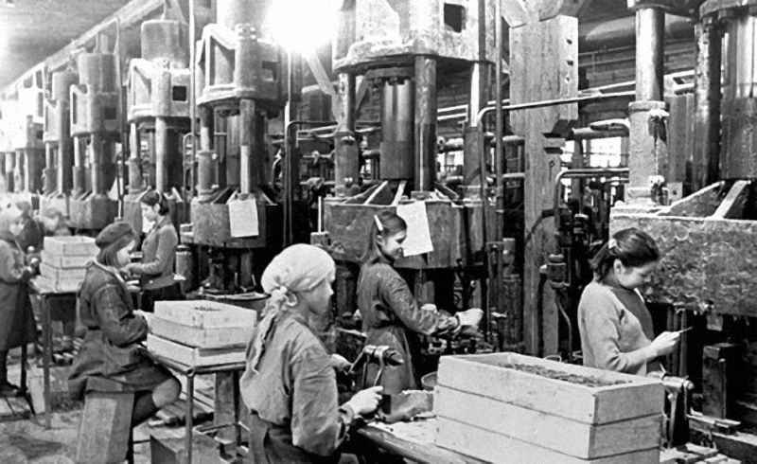 12 Какой термин характеризует их труд?

а) "Тыловой фронт"

б) "Стахановское движение"

в) "Фронтовая бригада"

г) "Трудовой десант"

ответ ‑ а

13 [Карта эвакуации заводов в 1941-1942 гг.]

Какой город обозначен стрелкой как конечный пункт для многих предприятий?

а) Свердловск

б) Новосибирск

в) Ташкент

г) Магнитогорск

ответ ‑ б

14 Установите соответствие между городами и их ролью в тылу:

|  |  |
| --- | --- |
| 1) Челябинск  2) Нижний Тагил  3) Казань  4) Ульяновск | а) Производство бомбардировщиков  б) Выпуск танков Т-34  в) Изготовление тяжёлых танков  г) Эвакуация правительства |

ответ ‑ 1-в, 2-б, 3-а, 4-г

15 Расположите события в хронологическом порядке:

а) Начало эвакуации заводов

б) Создание "Танкограда"

в) Введение карточной системы

г) Массовый приём женщин на производство

ответ ‑ а в г б

16 Какая песня времен ВОВ посвящена труду в тылу?

а) "Священная война"

б) "Катюша"

в) "День Победы"

г) "Огонёк"

ответ ‑ г

17 Какой фильм советского кинематографа наиболее ярко показывает жизнь тружеников тыла?

а) "В бой идут одни старики"

б) "А зори здесь тихие"

в) "Женя, Женечка и Катюша"

г) "Летят журавли"

ответ ‑ г

18 Какой лозунг стал главным для работников тыла в годы войны?

а) "За Родину!"

б) **"Всё для фронта, всё для победы!"**

в) "Смерть фашистам!"

г) "Труд — наше оружие!"

ответ ‑ б

19 Какая отрасль промышленности развивалась в тылу наиболее интенсивно?

а) Текстильная

б) Пищевая

**в) Оборонная**

г) Сельское хозяйство

ответ ‑ в

20 Как назывались рабочие бригады, выполнявшие нормы на 200-300%?

а) Ударные бригады

**б) Фронтовые бригады**

в) Трудовые армии

г) Комсомольские отряды

ответ ‑ б

Города герои.

1 Какой город первым получил звание "Город-герой"?

а) Ленинград

б) Сталинград

в) Москва

г) Севастополь

ответ ‑ б

2 Сколько городов-героев в России (на 2024 год)?

а) 9

б) 10

в) 12

г) 15

ответ ‑ а

3 Какой город выдержал 900-дневную блокаду?

а) Киев

б) Одесса

в) Ленинград

г) Минск

ответ ‑ в

4 Какая битва стала переломным моментом в ВОВ и прославила город

Сталинград?

а) Курская дуга

б) Битва за Берлин

в) Сталинградская битва

г) Операция "Багратион"

ответ ‑ в

5 Какой город-герой оборонялся 250 дней в 1941–1942 гг.?

а) Севастополь

б) Керчь

в) Смоленск

г) Тула

ответ ‑ а

6 Какой город называют "Крепость на Днепре"?

а) Киев

б) Минск

в) Новороссийск

г) Мурманск

ответ ‑ а

7 Какой город-герой не был оккупирован немцами?

а) Москва

б) Ленинград

в) Сталинград

г) Мурманск

ответ ‑ г

8 Какой город-герой защищал южные подступы к Москве?

а) Тула

б) Смоленск

в) Волгоград

г) Одесса

ответ ‑ а

9 Какой город-герой был ключевым портом, снабжавшим СССР по ленд-лизу?

а) Мурманск

б) Севастополь

в) Керчь

г) Новороссийск

ответ ‑ а

10 Какой город-герой был освобождён в ходе операции "Багратион"?

а) Минск

б) Киев

в) Одесса

г) Севастополь

ответ ‑ а

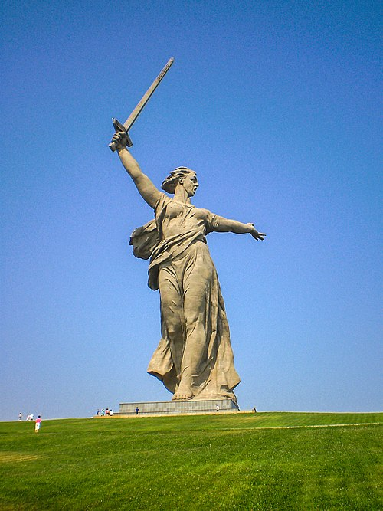 11 Какому городу-герою посвящён этот мемориал?

а) Киев

б) Волгоград

в) Севастополь

г) Москва

ответ ‑ б

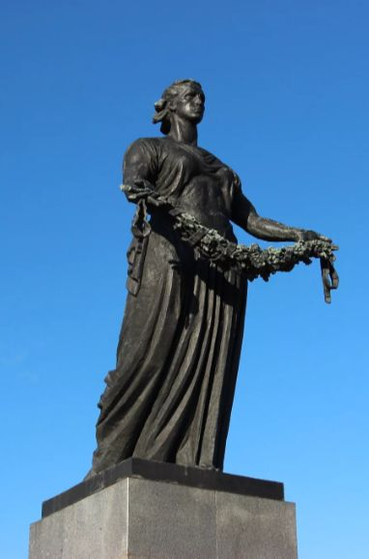 12 В каком городе-герое он находится?

а) Ленинград

б) Сталинград

в) Одесса

г) Севастополь

ответ ‑ а

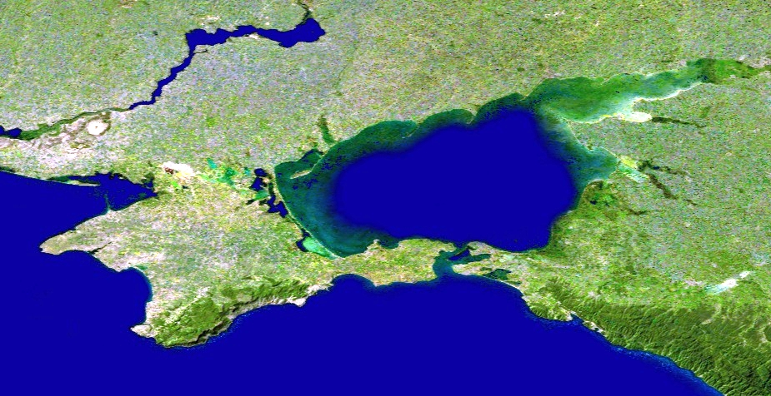 13 О каком городе-герое идёт речь?

а) Керчь

б) Новороссийск

в) Севастополь

г) Смоленск

ответ ‑ а

14 Установите соответствие между городами и их подвигами:

|  |  |
| --- | --- |
| 1) Одесса  2) Мурманск  3) Брестская крепость  4) Новороссийск | а) Героическая оборона порта б) Десант на Малую Землю в) 73-дневная оборона катакомб г) Первый удар войны |

ответ ‑ 1-в, 2-а, 3-г, 4-б

15 Расположите города в порядке присвоения звания "Город-герой":

а) Ленинград

б) Москва

в) Киев

г) Минск

ответ ‑ абвг

16 Какой город-герой не входит в состав современной России?

а) Киев

б) Севастополь

в) Минск

г) Все варианты верны

ответ ‑ г

17 Какой мемориал в городе-герое посвящён морякам?

а) "Малая Земля" (Новороссийск)

б) "Защитникам Советского Заполярья" (Мурманск)

в) "Сапун-гора" (Севастополь)

г) Все варианты верны

ответ ‑ г

18 Какой город выдержал 900-дневную блокаду?

а) Сталинград

**б) Ленинград**

в) Севастополь

г) Киев

ответ ‑ б

19 За оборону какого города в 1942 году впервые ввели звание "Город-герой"?

**а) Сталинград**

б) Москва

в) Одесса

г) Брест

ответ ‑ а

20 Какой город-герой защищал южные подступы к Москве?

а) Смоленск

**б) Тула**

в) Мурманск

г) Новороссийск

ответ ‑ б

Башкортостан в ВОВ.

1 Сколько человек из Башкортостана ушли на фронт в годы ВОВ?

а) Около 200 тысяч

б) Около 500 тысяч

**в) Около 700 тысяч**

г) Более 1 миллиона

ответ ‑ в

2 Какой башкирский поэт-воин погиб в 1944 году, написав знаменитое стихотворение «Жди меня» на башкирском языке?

а) Мустай Карим

**б) Ханиф Карим**

в) Рами Гарипов

г) Шайхзада Бабич

ответ ‑ б

3 Какой завод был эвакуирован в Уфу из Харькова и выпускал авиационные моторы?

а) Уфимский нефтеперерабатывающий завод

**б) Завод № 26 (ныне УМПО)**

в) Уфимский приборостроительный завод

г) Башкирский медеплавильный завод

ответ ‑ б

4 Кто из башкирских воинов стал дважды Героем Советского Союза?

а) Минигали Шаймуратов

**б) Муса Гареев**

в) Тагир Кусимов

г) Александр Матросов

ответ ‑ б

5 Какой башкирский город стал важным центром эвакуации промышленности?

а) Стерлитамак

**б) Уфа**

в) Салават

г) Белорецк

ответ ‑ б

6 Какая башкирская дивизия особенно отличилась в боях под Москвой?

**а) 112-я Башкирская кавалерийская дивизия**

б) 16-я стрелковая дивизия

в) 170-я танковая бригада

г) 25-я гвардейская дивизия

ответ ‑ а

7 Какой башкирский нефтеперерабатывающий завод стал ключевым для снабжения фронта топливом?

**а) Уфимский НПЗ (ныне «Башнефть»)**

б) Ишимбайский НПЗ

в) Салаватский НПЗ

г) Туймазинский НПЗ

ответ ‑ а

8 Кто из героев-панфиловцев был родом из Башкортостана?

а) Василий Клочков

**б) Габдулла Шарипов**

в) Иван Панфилов

г) Николай Козлов

ответ ‑ б

9 Какой башкирский писатель воевал на фронте и позже написал повесть «Долгое-долгое детство»?

**а) Мустай Карим**

б) Ханиф Карим

в) Акрам Вали

г) Ангам Атнабаев

ответ ‑ а

10 Какой вклад внесли башкирские колхозы в обеспечение фронта продовольствием?

а) Поставляли только зерно

**б) Сдавали хлеб, мясо, мёд, кожу для обмундирования**

в) Выращивали только технические культуры

г) Не участвовали в продовольственных поставках

ответ ‑ б